14. týdenní domácí úkol - 6. – 13. 1. Jméno: _______________________

1. **Čti doma každý den alespoň 10 minut knížku. Napiš do tabulky, zda jsi daný den četl (ano/ne; fajfka/křížek).**

|  |  |  |  |  |  |  |
| --- | --- | --- | --- | --- | --- | --- |
| pondělí | úterý | středa | čtvrtek | pátek | sobota | neděle |
|  |  |  |  |  |  |  |

1. **Zakroužkuj správně napsané slovo.**

1. **Napiš do kamene tvrdé souhlásky a do květin měkké souhlásky.**

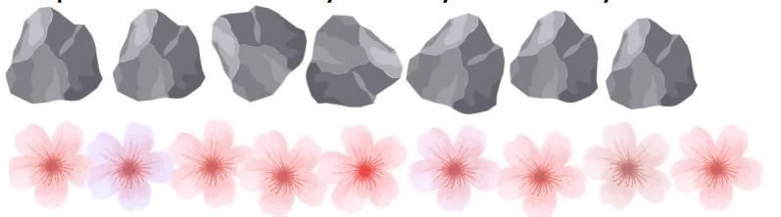

1. **Přepiš větu psacím písmem: Baví mě číst veselé pohádky.**

1. **Doplň sčítací tabulky**

1. **Kolik je v každém pytlíku bonbónů? Rozděl je spravedlivě mezi 3 kamarády. Vaška, Tondu a Jindru.**

1. **Vypočítej.**

**64 + 22 = _______________ 78 – 15 = ________________**

**47 + 19 = _______________ 36 – 18 = ________________**